龙口一中开学复课体育活动基本要求
根据山东省教育厅《关于做好疫情防控常态化条件下学校体育工作的通知》的文件精神，结合市局发布的《龙口市中心小学开学复课体育活动基本要求》的要求，特制订全校复刻后我校体育活动基本要求：
我校三个年级全部开学复课后，根据疫情防控工作的要求，科学安排体育活动，组织实施体育教学，指导学生参加体育锻炼，提升体质健康水平，增强机体抵抗力。科学研判当前学生的体质健康状况，做好学校体育课堂教学以及大课间体育活动和体育活动课的活动内容、方式、方法的调整，扎实做好教学教案、活动方案、应急预案，尽可能达到“一班一案”乃至“一生一案”，真正做到为每个学生的健康发展夯实基础。
一、体育课安排
根据国家体育课程时数要求及我校运动场地实际、体育师资状况、学校班级数量，采取全时段、错时排课，充分规划利用场地，尽可能实行小班化教学、各班级固定教学区域，避免交叉、聚集。
1.教学准备
1.1学情分析。体育教师全面了解学生居家锻炼的情况，科学评估学生当前身体状况和运动能力，结合体育教学要求，有针对性的制订教学计划。对于特异体质学生，要单独制定教学方案，并严格执行；制定体育课突发事件应急预案，确保有可操作性。
1.2场地器材。根据教学需要和学校场地实际情况统筹调整教学计划，分批次、分时段、分散场地安排课程实施。根据体育教学需要和疫情防控要求设计体育器材安排。
1.3教学内容。体育课内容设置体育基础知识和健康教育，以基础体能类、基本活动能力类、基本运动技能类为主。内容选择重点为非身体接触性的体能练习和发展心肺功能的有氧运动；要在科学评估的基础上确定教学起点；复课初期实行“零起点”教学，确保运动负荷、教学难度和要求循序渐进；技术学习要相对简单易学。
返校第一周三天暂不安排体育课及体育活动，第二周开始正式上课，体育教学内容的安排遵循体育运动规律，合理控制运动负荷，以中小强度的有氧运动为主，不安排高强度、易集中、接触式的教学内容；随着学生体能的恢复，在做好评估的基础上再循序渐进地提高体育课和体育锻炼运动负荷；把新冠肺炎疫情防控相关知识的教育融入健康教育知识课，体育课同时关注学生卫生健康习惯的养成教育：课后要求人人洗手，衣物穿着透气舒适，适量饮水有补充，课外锻炼要适中；身体不适按应急预案执行等。（第一节体育课上内堂提出相关要求）
2.课前准备
2.1明确上课路线。第一次外堂课体育老师带领按照体育课的班级行进路线，固定路线到指定场地集合。
2.2做好课前检查
2.2.1场地。体育课安排在室外。不同场地、不同项目的学生不互换、不交叉。充分挖掘现有运动场空间，扩大生均占有面积，有效降低运动场单位面积人员数量。
2.2.2器材。教学使用器材按要求提前做好消毒杀菌工作，并根据课程需要合理布局。
2.2.3师生。上课前做好师生体温检测，并做好记录。确保确保教师和学生无体温异常、无不适症状，并做好记录，再开始上课。体育教师要及时了解学生动向，对于体育课缺课学生及时联系班主任，了解并记录缺课原因与去向。
2.2.4应急。师生要熟悉疫情防控和教学全过程的突发事件应急处置要求和流程，确保学生发生紧急情况能够及时、稳妥处置。
3.课堂教学
课堂教学要结合疫情防控和体育教学的基本要求，符合体育教学基本规律。
3.1安全间距
教学过程中，师生间、学生间前后左右间隔距离要保持在1.5米以上；优化课堂组织形式，尽量避免人员聚集；各项目增加运动器械数量，降低小组练习人数；分组、分人员练习时加大组间距离；组与组之间尽量错时讲授、错时练习。
3.2教学实施
教学过程中，应避免采用面对面的教学组织形式。课堂教学不采用密集队形，教学过程中做到不闲谈，避免面对面说话。
练习形式以独立完成的学练为主，应避免进行身体直接对抗性和接触性的体育活动，建议以自主单人完成的练习动作为主，不需他人保护和协作完成的技术动作，尽量避免手触地、扶墙或栏杆等。
运动强度及密度在复课初期可以降低，根据学生情况逐渐调整。根据课程标准的要求小学、初中及高中生平均心率宜控制在靶心率范围内；各学段练习密度要达到50%以上。
器材不交换使用。
重视准备活动和整理活动，合理安排活动内容，明确学生活动的安全要求，确保学生活动安全有序。
教师要及时总结本节课学生活动情况，应多鼓励学生补齐短板，养成科学锻炼习惯。
根据学生课程进度和学生体质健康健康状况，科学布置适量的课后作业。
教师与器材管理员合作将本节课器材进行回收。
教学过程中应加强运动负荷监控，指导学生学会自我控制运动负荷，发现异常情况要立即停止体育活动，及时向老师报告并立即启动应急预案，及时做好应急处置。
4.课程结束
4.1班级带回
按照班级固定路线，有序带回教学区，按照疫情防控要求做好洗手消毒工作，根据学生的情况适时安排如厕等。
4.2器材消杀
器材管理员将本节课回收的器材，并根据要求做好消毒杀菌工作，并做好消毒记录。
4.3课堂记录整理
体育教师将本节课进行记录，并做好评价。
二、大课间体育活动和体育活动课
大课间体育活动和体育活动课的活动内容执行高三复课后的活动内容（见附件1）和场地安排（活动区域见附件2），并做好活动相关记录。
要根据疫情防控要求适当调整形式和内容，安排学生多到户外参加体育活动；场地空间不足的学校可分时段、分区域、分批次开展大课间活动；不提倡组织统一距离、统一速度的集体跑步；鼓励安排以单人自主完成的练习动作。
三、活动督导和保障
复课后体育活动要服从学校疫情防控工作小组统一指挥，并接受学校疫情防控领导小组督查。

附件1
龙口一中疫情防控期间大课间活动方案
一、指导思想：
全面贯彻落实《中共中央国务院关于加强青少年体育增强青少年体质的意见》精神，落实学生每天一小时锻炼时间，丰富疫情防控期间学生课余生活，磨练学生的意志品质和道德品质，培养良好的锻炼习惯，有效提高学生健康水平，形成坚持锻炼的习惯和终生体育意识，体现良好的校风，校纪和学生良好的精神面貌，带动校园文化的建设。
二、活动原则
全体性原则。大课间体育活动的开展面向全体学生，做到人人参与活动。
疫情防控期间的大课间体育活动采取：因地制宜原则、活动不聚集、活动不剧烈的原则。活动区域根据学区、学生楼层、活动区域远近等情况，因地制宜的进行。充分发挥师生员工的主观能动性，满足特殊时期学生锻炼身体和学习的需要。
科学性原则。遵循学生身心发展的规律。坚持从学校的实际出发，科学合理的安排大课间的活动内容，确保每一个学生都能有所收获。
安全的原则。在大课间体育活动的组织与实施过程中，设置适合疫情防控和学生特点的运动项目，确保安全第一。加强安全教育和管理，要制定出安全措施、应急措施，避免和防止意外事故和疫情的发生。
三、组织机构：
工作领导小组
组长：焦强林
副组长：田茂维 王可文 曹钧
成员：张世江 王德江 于秀英 吕玉巧 栾咏祖
2、工作小组
组长：王可文
副组长：栾咏祖 田润强 王世春 刘景正 孙义峰 曲波 王俊峰 曹作高 田晓东 张宇龙 张容
成员：全体体育教师、班主任
3、工作职责：
（1）领导小组及工作小组职责：
负责体育大课间活动的策划、运作及督查落实；
（2）督查组：
负责人：各学区综合科长
职责：制定大课间活动的检查评估标准及细则，抓好督导检查及总结评价；
（3）安全保障组：
负责人：王世春
职责：负责活动期间校园内无流动车辆，大门关闭。
（4）宣传组：
负责人：刘景正
职责：充分发挥学校宣传阵地的作用，大力宣传大课间活动对学生教育的意义和健体作用，使师生达到共识。加强疫情防控教育和安全教育，并使学生掌握必要的安全防范知识。
（5）活动执行组：
负责人：田润强及年级主任
职责：组织体育教师安排活动区域及进退场的顺序，抓好活动的全程组织；年级主任组织好班主任和跟班教师负责好本班学生及时、有序、安全地参加活动，确保整个活动严密组织，有效实施。
四、体育活动安排：
（一）下楼路线，下第二节后，按照自下而上、靠近楼梯、门口就近的原则，学生间隔2米，自成两路纵队下楼，按照规划路线和顺序前往锻炼区域。（A绕教学楼和实验楼及之间的空地、升旗广场；B区绕教学楼和实验楼及之间的空地、体育场大道或篮球场、崇实学部绕地理园及西、北大道等）：
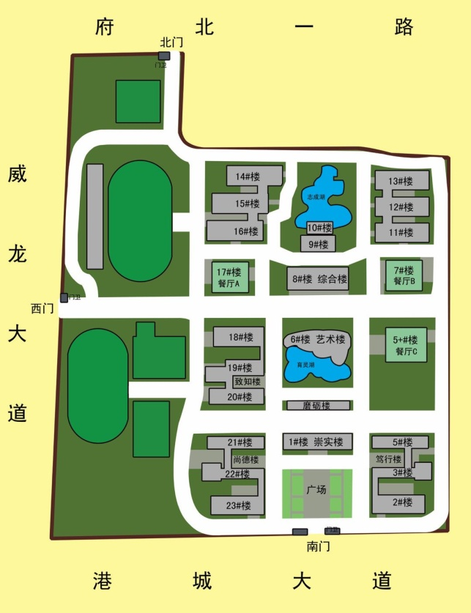
（二）、活动内容与要求（练习时2-4列横队或四路纵队。成体操队形，间隔2米）
1、原地慢节奏高抬腿练习（30秒3组）
2、原地拉伸练习4*8呼。
3、原地小步跑、高抬腿跑、弓箭步交换跳等练习15秒各三组。
4、原地纵跳、开合跳、团身跳等跳跃性练习10次三组
5、原地武术或八段锦等练习（根据时间）。
6、放松活动3分钟
要求：3、4项中跑和跳练习要间或进行一轮为一组共三组，由军体指挥进行，班主任监督，体育老师巡视。
（三）、返回教室：
离门口近的班级先回返，保持2米以上距离，两路纵队依次回班级。
要求：规划好各班级具体位置，原则先下去班级去远端，返回时近门口端先回的原则
五、眼保健操
大课间期间眼保健操错时进行，原则上下楼等待的时间做眼保健操。
六、准备工作：全体体育教师联合工作，提前划分好各班级活动区域，规划好行动路线，培训好军体和骨干学生（要能领导本班级活动，执行练习计划），每个老师分管一个区域（或几个班级）。班主任要跟班活动。
七、应急处理：
大课间期间发现学生有恶心、头晕、呕吐、晕倒要立即启动龙口一中大课间活动应急预案。见附件
龙口一中
2020、4

附： 龙口一中疫情防控期间大课间活动应急预案
为更好的贯彻落实上级疫情防控期间有关精神，加强对学生体育大课间活动的疫情防控及安全管理，防止疫情及意外事故的发生，确保大课间活动在我校安全有序开展，特制订大课间活动的安全应急预案。
一、指导思想
加强大课间活动的疫情防控及安全管理。师生全员参加，充分发挥师生的积极性和创造性，达到全体健身的目的。落实工作领导小组所有人员的管理职责，强化活动过程的安全管理，加强安全教育，消除安全隐患，全方位贯彻“安全第一”原则，确保确保大课间活动在我校安全有序开展。
二、工作领导小组
工作领导小组
组长：焦强林
副组长：田茂维 王可文 曹钧
成员：张世江 王德江 于秀英 吕玉巧 栾咏祖
2、工作小组
组长：王可文
副组长：栾咏祖 田润强 王世春 刘景正 孙义峰 曲波 曹作高 王俊峰 张宇龙 张容
成员：全体体育教师、班主任
二、安全职责
1、大课间活动实行校长负责制。学校大课间活动由王可文校长具体负责，积极参与大课间活动，了解活动情况检查活动质量，发现问题及时解决。
2、班主任要教育和鼓励全班学生积极参与大课间活动，同时加强学生大课间活动的疫情防控工作及安全教育，增强学生安全意识和安全自护能力。班主任要每天参与一大课间活动，及时检查、了解、监督、管理本班大课间活动情况，发现问题及时处理，保证大课间活动质量，同时负责疫情防控及安全工作。
3、体育老师具体负责大课间活动的组织和实施，协助班主任工作，确保学生活动的安全。进行体育活动之前对学生进行疫情防控及安全教育，要说明进行体育活动的纪律，教给学生正确防护伤害的办法。
三、活动安全注意事项
1、穿运动鞋参加活动，衣着宽松，尽可能穿运动服装，不能装、带各类坚硬、锋利的物品。
2、按照学校规定，各班在第二节课结束立即到指定点整队，由班主任带领本班学生到活动场地集合。
3、学生到达指定活动区域后成体操队形，由体育指导教师进行防疫及安全教育活动安排，并提醒注意活动强度，严防运动损伤。活动结束后安排学生有序间隔2米，靠右行走，离开活动场地，返回教室上课，严防因上下楼梯造成的安全事故。
4、在指定位置进行规定项目活动，不能乱窜乱跑，班主任监督学生练习，体育教师巡视指定区域学生活动情况。
5、活动时，学生之间要互相协作不要近距离接触，共同做好防疫及安全保护工作。
6、提醒学生要根据自己身体情况开展活动，如有身体不适或发热、头晕、恶心等症状立即告知老师。
四、突发性伤害事件及疫情处理办法
1、活动锻炼中，凡出现受伤、晕倒及发烧、眩晕、呕吐等情况，在场教师必须第一时间对伤者进行处理，了解伤者情况、判断伤情并报校医及时救治；对发烧、眩晕等症状要及时送就近隔离观察室，并及时通知校医，由校医用水银温度计测量体温，并询问三史（旅居史、家庭成员病史），并做好记录。
2、班主及时通知家长或监护人，及时送医。
3、维护好现场秩序，了解事故发生经过，调查事故原因，作好有关记录并保护或，采集有关证据，以利于对事故做到事实清楚，若发热情况的要做好临时隔离观察工作和现在学生安排工作终末消毒工作等。
4、重大的伤害事故或疫情要及时上报校长，由校长报教育局及疾控中心。
龙口一中
2020、4

